Nama : Rakha Pratama Wahyudi

Kelas : SE-44-03

NIM : 1302194084

1. <https://github.com/rakhax64/KPL_Modul2>
2. 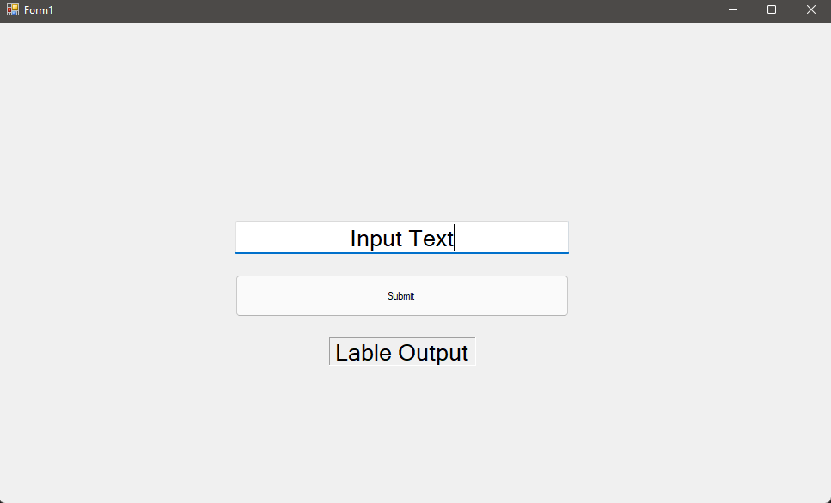Sebelum

Sesudah

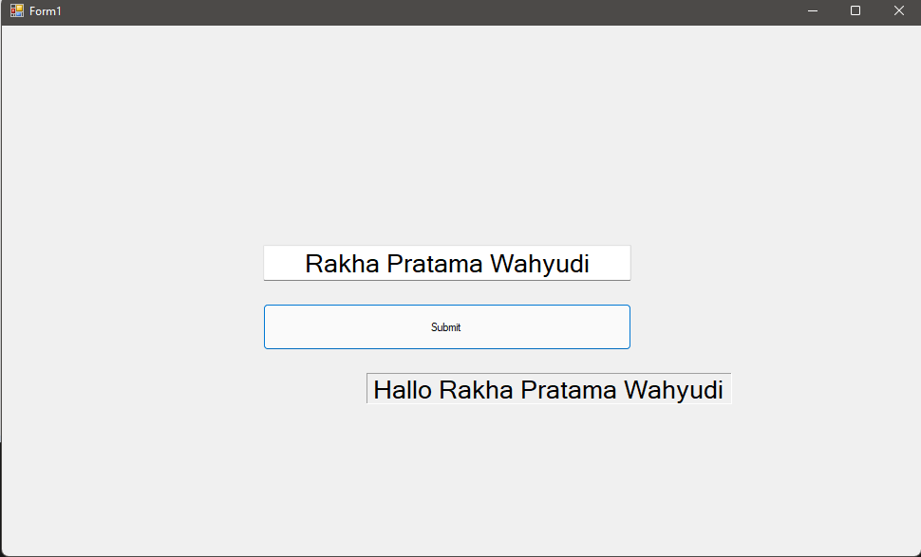

1. Penjelasan

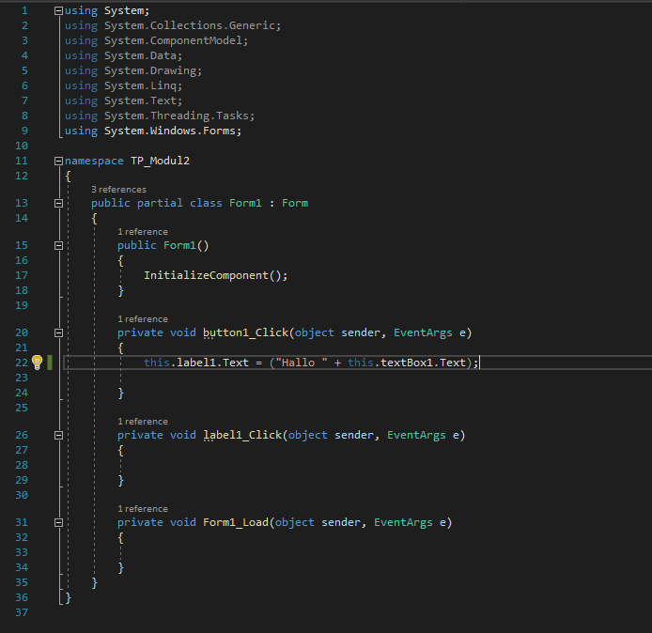

Menambahkan function di bagian button1_click agar saat di pencet submit akan keluar yang kita tulis di textBox1